3 а класс 13.03.2024 среда
Тема урока | задание
Мир вокруг меня. Времена года (описание) | Перевод  1. Соотнести месяц и время года  2.Выполнить тест

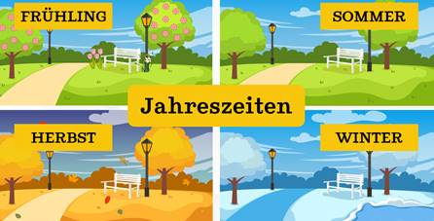
1. Die Monate und die Jahreszeiten.
Ordnet zu!
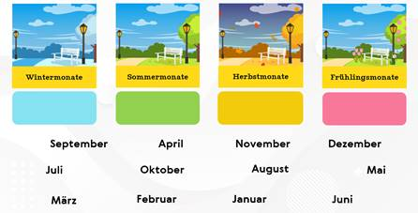

Unser Punkt Nummer 1 ist Frühling!

Frage Nummer 1.
Wie ist der Himmel im Frühling?
a) blau
b) rot
c) grau
Frage Nummer 2.
Was machen die Blumen?
a) fallen
b) blühen
c) fliegen
Frage Nummer 3.
Wie sind die Blätter?
a) grau
b) bunt und groß
c) grün und klein
Frage Nummer 4.
Woraus fliegen die Vögel?
a) aus warmen Ländern
b) in warme Länder
c) aus kalten Ländern
Frage Nummer 5.
Was macht der Schnee?
a) weht
b) taut
c) scheint

Unser Punkt Nummer 2 ist SOMMER!

Frage Nummer 1.
Wie ist der Himmel?
a) blau
b) rot
c) grau
Frage Nummer 2.
Wie sind die Blätter?
a) grau
b) bunt
c) grün
Frage Nummer 3.
Wie ist das Wetter im Sommer?
a) warm oder heiß
b) kalt
c) frostig
Frage Nummer 4.
Was machen die Kinder im Sommer?
a) einen Schneemann bauen
b) im Fluss baden
c) in die Schule gehen
Frage Nummer 5.
Was gibt es im Park?
a) Gemüse
b) Bären
c) Karussells

Unser Punkt Nummer 3 ist HERBST!
Frage Nummer 1.
Wie ist der Himmel?
a) blau
b) rot
c) grau
Frage Nummer 2.
Wie sind die Blätter?
a) grau
b) bunt
c) grün
Frage Nummer 3.
Wohin fliegen die Vögel?
a) in warme Länder
b) in grüne Länder
c) in kalte Länder
Frage Nummer 4.
Was macht der Wind?
a) weht
b) taut
c) scheint
Frage Nummer 5.
Was machen die Blätter?
a) grünen
b) blühen
c) fallen

Unser Punkt Nummer 4 ist WINTER!

Frage Nummer 1.
Was liegt überall?
a) Schnee
b) Gras
c) Blätter
Frage Nummer 2.
Wie ist alles?
a) blau
b) lila
c) weiß
Frage Nummer 3.
Was fällt auf die Erde?
a) Blätter
b) Schneeflocken
c) Bonbons
Frage Nummer 4.
Wie ist das Wetter im Winter?
a) warm und heiß.
b) kalt und frostig.
c) nicht besonders kalt.
Frage Nummer 5.
Was bauen die Kinder?
a) einen Schneemann
b) Häuser
c) Schi

